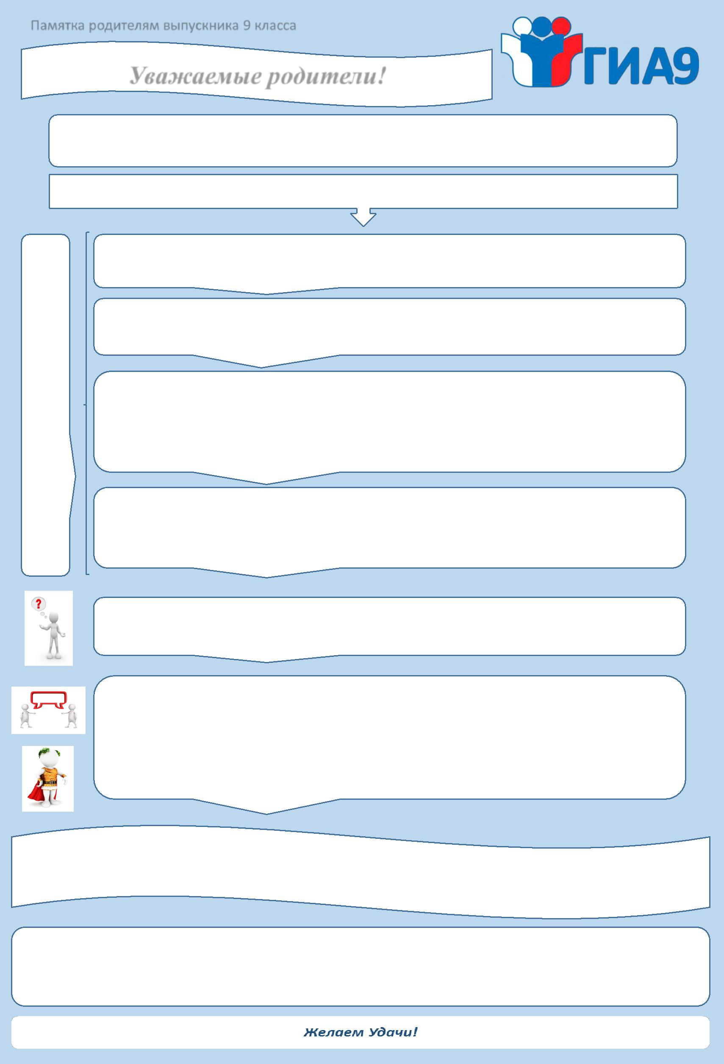
Памятка родителям выпускника 9 класса

Уважаемые родители!

На выполнение работы отводится каждому участнику 15 минут

13 февраля 2021 года все выпускники школ России примут участие в итоговом собеседовании по русскому языку

Устная часть по русскому языку будет состоять из четырех заданий

Задание 1 – чтение небольшого текста вслух. Тексты для чтения будут содержать информацию о выдающихся людях прошлого и современности

Задание 2 – пересказ текста с привлечением дополнительной информации (с включением цитаты)

Задание 3 – монологическое высказывание. Участнику предлагаются три варианта на выбор: он может описать предложенную картинку, рассказать о своем личном опыте или высказать свое мнение о проблеме (к каждой теме прилагаются опорные вопросы)

Задание 4 – диалог с экзаменатором-собеседником. Участнику предстоит дать развернутые ответы на три вопроса экзаменатора (все они имеют отношение к теме, выбранной для монолога)

Собеседование проводит экзаменатор-собеседник (преподаватель школы). Во время собеседования ведется аудиозапись

Итоговое собеседование выпускники 9 классов будут сдавать в своих школах. Оценка по системе «зачет - незачет». Зачет выставляется в том случае, если за выполнение работы участник набрал 10 или более баллов. Максимальное количество баллов, которое может получить участник за выполнение всей устной части - 19

Результаты итогового собеседования

влияют на допуск к ГИА

- демонстрационным вариантом КИМ для проведения итогового собеседования можно ознакомиться на сайте Федерального института педагогических измерений

(ФИПИ) http://fipi.ru/oge-i-gve-9/demoversii-specifikacii-kodifikatory

